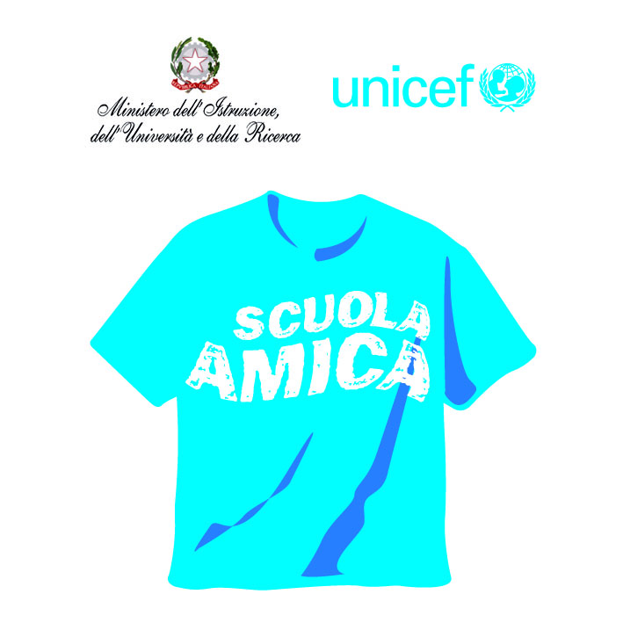

ISTITUTO COMPRENSIVO STATALE “RODARI - MARCONI”
Via Patrioti delle Marche, 5 - 63821 Porto Sant’Elpidio (FM)
C.F. 90055050448 – tel. 0734/993437
apic83700a@istruzione.it – apic83700a@pec.istruzione.it
www.icrodarimarconi.gov.it

RELAZIONE FINALE PROGETTI PTOF
A.S.2019/20

MACRO-PROGETTO :

SOTTOPROGETTI:
(inserire Istituto
o grado scolastico
o plesso )

Insegnanti Referenti: ______________________________________________________________

PRIORITA’ DEL RAV A CUI SI RIFERISCE:

ALTRE PRIORITA’

DESTINATARI:

OBIETTIVI RAGGIUNTI:

TEMPI DI SVOLGIMENTO:

ATTIVITA’ SVOLTE:

VERIFICHE E VALUTAZIONI FINALI (Punti di forza e criticità):

Porto Sant’Elpidio, li Firma Insegnanti Referenti

